1/ Informační schůzka „Pro všechny uchazeče, kteří se na ÚP evidují“

obsahová náplň: informace o právech, povinnostech a možnostech uchazečů
- doporučenky – kdy a proč je potvrzené vracet na Úřad práce, jak jednat se zaměstnavatelem, co dělat, když zaměstnavatel nepotvrdí doporučenku
- telefony – posílání SMS zpráv (výběrové řízení, změny termínů)
- aktivita uchazeče – zdůraznění vlastní aktivity uchazeče a zapojení se do hledání pracovního místa
- ohlašovací povinnost – pracovní smlouvy, nekolidující zaměstnání, změna bydliště, zdravotní pojišťovny, zdravotního stavu, telefonního čísla
- integrovaný portál MPSV – poskytuje ucelené informace z oblasti zaměstnanosti
- motivační kurzy, rekvalifikace, Job cluby a poradenství – základní informace
- aktivní politika zaměstnanosti – základní informace o poskytování příspěvků
- projekty – informace o probíhajících i připravovaných projektech
- informace o IAP (individuální akční plán)
- možnost hledání volných pracovních míst
Kontaktní osoba:
Veronika Jelínková, tel: 950 120 434

2/ Individuální poradenství

- Úřad práce nabízí komplexní pohled na situaci uchazeče a vyhodnocení možností pro jeho lepší využití na trhu práce
- Projednání možností zařazení do rekvalifikací, speciálního poradenství, skupinového poradenství
Kontaktní osoby:
Havarová Dana, tel.: 950 120 437
Sloupová Tereza, tel. 950 120 461

3/ Speciální poradenství

- Je určeno pro uchazeče a zájemce o zaměstnání, ale i širokou veřejnost. Cílem tohoto poradenství je pomoc vedoucí k osvojení konkrétních schopností a dovedností, které jsou potřebné pro uplatnění na trhu práce a posílí šanci na úspěch při hledání práce.
Kontaktní osoby:
Havarová Dana, tel.: 950 120 437
Sloupová Tereza, tel. 950 120 461

4/ Skupinové poradenství

- Skupinové poradenské programy jsou zaměřeny na motivaci a aktivizaci uchazečů o zaměstnání vedoucí k uplatnění se na trhu práce, a to získáním orientace na trhu práce, nácvikem dovedností a technik vyhledávání zaměstnání. Skupinové poradenství je aktivita, která se může konat formou Job clubů, motivačních programů.
- Formou schůzek na ÚP - zaměřeno na všechny uchazeče
Kontaktní osoby:
Havarová Dana, tel.: 950 120 437
Sloupová Tereza, tel. 950 120 461

5/ Poradenství v oblasti EURES

- Nabízí volná pracovní místa a informace o životních a pracovních podmínkách v zemích EU/EHP.
Kontaktní osoba:
Mgr. Huttová Ladislava, tel.: 950 120 472

6/ Poradenství pro OZP
- Realizuje poradenské činnosti pro OZP a zaměstnavatele. Poskytuje poradenství v rámci zaměstnávání OZP a pracovní rehabilitace.
Kontaktní osoba:
Svobodová Veronika, tel.: 950 120 456

7/ Projekt PDU
- Podpora zaměstnanosti dlouhodobě evidovaných uchazečů o zaměstnání.

Kontaktní osoba:

Poradce pro dlouhodobě nezaměstnané a zaměstnavatele

Kubánková Markéta, tel.: 950 120 470

8/ Projekt FLEXI
- Projekt vychází vstříc osobám, které se z nejrůznějších důvodů (zdravotních, rodinných apod.) nemohou nechat zaměstnat např. na plný pracovní úvazek.
Kontaktní osoba:
Hornová Karolína, DiS. tel.: 950 120 469

9/ Projekt Outplacement (OUT)
- Projekt je zaměřen primárně na pomoc zaměstnancům, kteří jsou ohroženi ztrátou zaměstnání nebo již jsou ve výpovědní době. Zaměřuje se i na poradenství zaměstnavatelům, kteří plánují propouštět své zaměstnance.
Kontaktní osoba:
Poradce pro zaměstnance a zaměstnavatele
Bc. Castaňedová Sandra, DiS. tel. 950 120 455

10/ Nástroje aktivní politiky zaměstnanosti

- Rekvalifikace

Nedaří se Vám dlouhodobě najít ve svém oboru uplatnění a potřebuje získat nebo rozšířit dovednosti či znalosti pro další zaměstnání?
Hrozí Vám ztráta zaměstnání a potřebujete rozšířit či prohloubit svou kvalifikaci? Informujte svého zaměstnavatele o možnosti zaměstnaneckých rekvalifikací.
ÚP nabízí tyto typy rekvalifikací:
- Zvolené rekvalifikace
- Skupinové
Podrobné informace ke všem typům rekvalifikací a podmínkám, které musí žadatel splňovat, získáte u pracovnic Odd. poradenství a dalšího vzdělávání
Kontaktní osoby:
Bc. Horáková Kateřina, tel.: 950 120 459
Ing. Zikmundová Adriana, tel.: 950 120 436

- Společensky účelná pracovní místa (SÚPM - vyhrazená)

- Nejvyužívanější forma podpory a Vaše výhoda při výběrovém řízení u zaměstnavatele je příspěvek na mzdové náklady zaměstnance
- Jste dlouhodobě nezaměstnaní a našli jste zaměstnavatele, který by pro Vás vytvořil pracovní místo? Neváhejte ho informovat o možnosti zažádání o příspěvek na Vaši mzdu.
- V případě zájmu odkažte potencionálního zaměstnavatele na pracovníky trhu práce, kteří ho budou blíže informovat o nutném postupu pro využité této podpory.
- Výše a délka poskytování příspěvku je určena individuálně podle kritérií pro daný rok.
Kontaktní osoba:
Bc. Oberthorová Hana, DiS., tel.: 950 120 453

- Příspěvek na samostatnou výdělečnou činnost (SVČ)

Jste dlouhodobě v evidenci a nedaří se Vám najít zaměstnání? Uvažujete o vlastním podnikání? Nabízíme Vám možnost získat prostředky vybavení nutné pro zahájení SVČ ve Vámi zvoleném oboru. Přijďte se informovat či poradit k našim pracovníkům trhu práce.
Kontaktní osoba:
Bc. Marešová Kateřina, tel.: 950 120 458

- Regionální mobilita

Jste v evidenci a budete nastupovat do nového zaměstnání mimo obec Vašeho bydliště? V tom případě je zde možnost získat příspěvek na dojížďku.
Kontaktní osoba:
Vernerová Kateřina, Dis, tel.: 950 120 403
- Veřejně prospěšné práce (VPP)

Jste dlouhodobě nezaměstnaný se základním vzděláním, pak je tu příležitost právě pro Vás!
Úřad práce ve spolupráci s obcemi, školami či neziskovými organizacemi vytváří pracovní místa na dobu určitou pro úklid veřejných prostranství, v sociální a dalších oblastech.
Pokud máte zájem, kontaktujte svoji zprostředkovatelku, která má přehled o aktuálních volných místech v rámci VPP.
Kontaktní osoba:
Bc. Marešová Kateřina, tel.: 950 120 458

- Podpora zaměstnávání osob se zdravotním postižením (OZP)
- Pracovní místa pro OZP
Pracovní místo pro OZP je pracovní místo zřízené zaměstnavatelem pro osobu se zdravotním postižením (OZP) na základě písemné dohody s ÚP. Na zřízení pracovního místa pro OZP poskytuje ÚP zaměstnavateli příspěvek na vybavení nebo úpravu pracoviště. Dohoda se uzavírá na dobu 3 let. Lze poskytnout příspěvek na úhradu provozních nákladů.
- Příspěvek na samostatnou výdělečnou činnost (SVČ) pro OZP
Na základě písemné dohody s ÚP lze poskytnout příspěvek na nutné vybavení osobě se zdravotním postižením, která chce začít podnikat. Dohoda se uzavírá na dobu 3 let. Lze poskytnout i příspěvek na úhradu provozních nákladů.

- Příspěvek na podporu zaměstnávání OZP
Po uznání zaměstnavatele na chráněném trhu práce mají zaměstnavatelé zaměstnávající více než 50 % osob se zdravotním postižením nárok na příspěvek na podporu jejich zaměstnávání
Kontaktní osoba:
Sluková Lenka, tel.: 950 120 454

Úřad práce České republiky
Krajská pobočka Liberec

Kontaktní pracoviště Jablonec nad Nisou
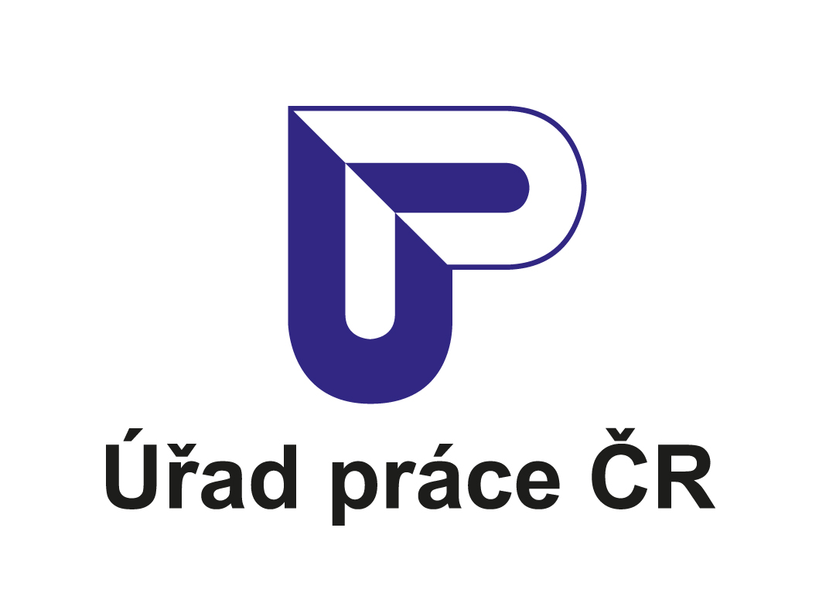

Poradenské aktivity, rekvalifikace, zřizování nových pracovních míst, poskytování příspěvků zaměstnavatelům a uchazečům o zaměstnání

2022

